Задача 13

Чугунный короткий стержень заданной формы поперечного сечения сжимается продольной силой, приложенной в указанной точке.

Требуется:

1) найти координаты центра тяжести сечения, положение главных осей и определить величины главных моментов инерции;

2) определить положение нейтральной линии и координаты наиболее напряженных растянутых и сжатых точек;

3) из условий прочности на растяжение и сжатие стержня определить допускаемую нагрузку F при допускаемых напряжениях чугуна на растяжение [σ]p = 30 МПа и на сжатие [σ]сж = 80 МПа;

4) вычислить наибольшее растягивающее и сжимающее напряжения и построить эпюру нормальных напряжений;

5) построить ядро сечений.

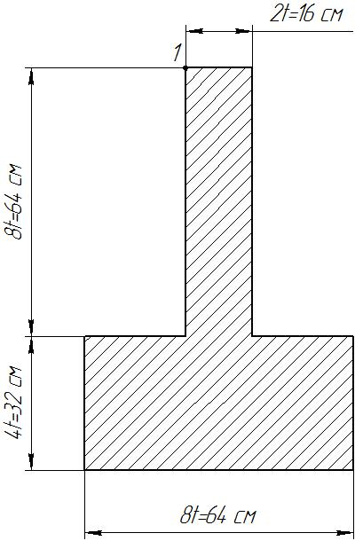

Решение

1 Определение центра тяжести сечения





2 Определение главных моментов инерции





3 Определение главных радиусов инерции





4 Определение положения нейтральной линии

Координаты приложения силы в системе главных осей:

 

Отрезки, отсекаемые нейтральной линией на осях ординат:





Наиболее напряженными будут точки 1 (-t; 8t)и 2 (4t; -4t).

5 Определение допускаемой нагрузки

Из условия прочности для растяжения







Из условия прочности для сжатия







Из двух значений выбираем меньшее



6 Определяем величины нормальных напряжений в опасных точках





